ODVODÍ INFORMACE Z DANÉHO MODELU
INF-INF-001-ZV5-003
Úloha:

Zalévání kytiček

Indikátory výkonu žáka na cestě
Žák:
- zkoumá model
- rozpoznává vztahy mezi prvky
- vyhodnocuje řešení problému

Zadání úlohy
Které z kytiček budou zalité a které uschnou?
Přesuň kytičky pod zalévací zařízení.
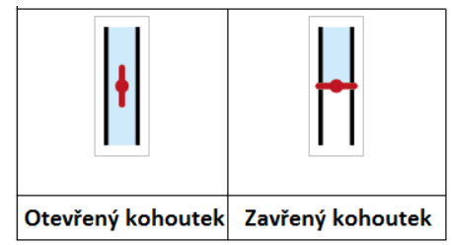
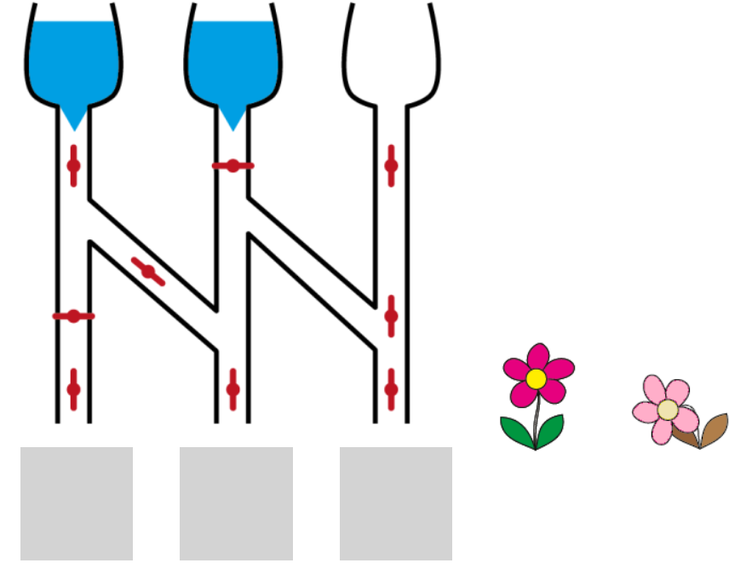

Odkaz
https://ibobr.cz/test/otazka/spustitelna/526/msplbklz5u2ujxfirkjw

Ukázka řešení
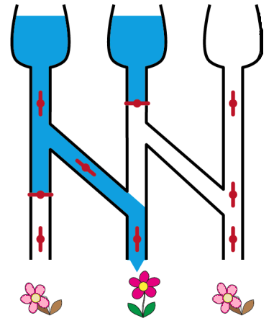

Komentář

Co má tato úloha společného s informatikou
V domácnostech dnes najdeme hodně zařízení, které automaticky vysává, zalévá atd.
Takové zařízení často řídí počítač, který musí umět nějaké složité zapojení ovládat.
Když budeme chtít některé kytičky zalít jen někdy a jiné každý den, musíme správně naprogramovat, které kohoutky se budou kdy otevírat.
Ten, kdo programuje takový počítač, musí poznat, kdy který kohoutek otevřít.

Zdroje:
BOBŘÍK INFORMATIKY - Informatická soutěž pro žáky základních a středních škol
Licence Creative commons CC-BY-SA
Pedagogická fakulta Jihočeské univerzity v Českých Budějovicích

